RANCANG BANGUN GIS PARIWISATA BERBASIS WEB STUDI KASUS MALANG RAYA
Nurul Fuad¹, Didik Eko Rusmanto²
^{1,2} Ilmu Komputer, Fakultas Teknik, Universitas Gresik
Email: ¹nurulfuad23@gmail.com, ²ekorusmantd@gmail.com
Abstract
The potential for tourism in the Indonesian region is very diverse in tourism objects, arts and culture and the availability of tourism supporting facilities and infrastructure that are able to become the driving force of the people's economy. In order for the number of tourists to continue to increase and not feel bored, tourism objects need to be developed. Development of tourism objects is needed so that all the potential of a tourist area can be optimally empowered to improve the welfare of the community. One area with tourism potential that requires development is the Greater Malang area. Malang Raya Tourism Website is an important media to provide information on line. Basically, the web does not yet provide supporting services such as lodging around tours, a collection of the nearest tourist database, and the latest news about tourism in the area. Therefore, it is necessary to design a webGIS for tourism information systems in Malang Raya in order to develop and compete with tourism in other areas. The assessment is carried out using a usability test questionnaire which includes five components, namely learnability, efficiency, memorability, errors, and satisfaction. The results of the usability test questionnaire recapitulation from 25 respondents showed a percentage of 75.51% so that the website was categorized as feasible.

Keywords: Geographic Information System, GIS, WebGIS, Usability Test..

- Pendahuluan
Pariwisata adalah segala sesuatu yang berhubungan dengan perjalanan, termasuk mengembangkan objek dan daya tarik wisata dan usaha Bidang terkait (Menteri Pariwisata Dan Ekonomi Kreatif Republik Indonesia, 2009). Agar pariwisata tetap meningkat maka dibutuhkan pengembangan dalam berbagai aspek untuk menarik minat para wisatawan baik dalam negeri maupun luar negeri. Salah satu daerah dengan potensi wisata yang memerlukan pengembangan adalah wilayah Malang Raya. Website Pariwisata Malang Raya merupakan media penting untuk memberikan informasi secara on line. Pada dasarnya dalam web tersebut belum menjelakan semua pariwisata dan sekitanya[1].
Adanya teknologi Sistem Informasi Geografis (SIG) yang dikenal sebagai suatu sistem berbasis komputer yang menggabungkan data spasial dengan data atribut yang memudahkan bagi pengguna untuk mencari, menganalisis, menemukan lokasi dan mendapatkan informasi secara cepat dan tepat (Chang, 2008). Oleh karena itu, peneliti membuat “Perancangan webGIS Untuk Sistem Informasi Pariwisata (Studi Kasus Di Wilayah Malang Raya)” Untuk memberikan informasi tentang pariwisata yang ada di Malang Raya [2],[3] .
Penelitian Seblumnya

Penelitian yang dilakukan oleh Tanaamah & wardoyo (2008) dengan judul “Perancangan Dan Implementasi Webgis Pariwisata Kabupaten Sumba Timur” . Sumba Timur merupakan salah satu wilayah yang memiliki potensi pariwisata yang besar. Namun potensi pariwisata ini tidak dapat diketahui oleh wisatawan, dikarenakan kurangnya informasi tentang pariwisata Kabupaten Sumba Timur. Disamping itu, Informasi yang disediakan selama ini hanya bersifat statis. Mengacu pada pemahaman tersebut maka penelitian ini mengkaji Potensi Pariwisata Kabupaten Sumba Timur memanfaatkan WebGIS dengan menggunakan MapServer OpenSource, PHP, MapScript, dan ArcView. Berdasarkan pemahaman diatas, maka temuan dalam penelitian ini adalah 1)Struktur penyimpanan data dalam MS4W dibuat sesederhana mungkin; 2)Struktur tabel dalam arcview, perlu dibangun sampai tingkat desa untuk menberikan informasi posisi daerah wisata secara lebih detail;3)Salah satu daya tarik dalam WebGIS Pariwisata Kabupaten Sumba Timur adalah fasilitas search (pencarian). Kehadiran fasilitas search pada dasarnya untuk membantu pengguna dalam mendapatkan informasi dalam lokasi database WebGIS pariwisata secara detail;4) Berdasarkan pengujian pada berbagai browser, maka WebGIS Pariwisata Kabupaten Sumba Timur pada prinsipnya tidak memiliki kendala yang berarti. Penelitian lainnya dilakukan oleh Arifin (2008) dengan judul “ Sistem Informasi Geografis Kunjungan Wisata Jawa Timur”. Universitas Islam Negeri Malang. Pengembangan sistem informasi aplikasi pariwisata berbasis web tersebut masih sangat terbatas. Khusus untuk wilayah Jawa Timur. Makalah ini akan membangun sistem informasi geografis pariwisata berbasis web untuk membantu kunjungan wisatawan. Serta dapat memudahkan pengelola objek wisata untuk membantu memantau jumlah kunjungan wisatawan setiap harinya [4],[5].

Berbeda dengan penelitian sebelumnya, penelitian kali ini yang menjadi objectnya yaitu wisata yang ada di wilayah Malang Raya dengan memanfaatkan WebGIS dengan menggunakan MapServer OpenSource, PHP, MapScript, dan ArcView dan bertujuan untuk memberikan informasi tentang pariwisata yang ada di Malang Raya. Pemberian penilaian dilakukan dengan kuisioner uji usabilitas yang meliputi lima komponen yaitu learnability, efficiency, memorability, errors, dan satisfaction. Hasil rekapitulasi kuisioner uji kebergunaan dari 25 responden menunjukkan presentase 75,51% sehingga website dikategorikan layak.

Analisa dan Desain Sistem

Analisa dan desain sistem adalah sebuah tahapan dari pembuatan sebuah sistem yang dimulai dari menganalisa sistem terlebih dahulu baru kemudian membuat gambaran atau rancangan dari sistem tersebut. Alat bantu yang digunakan dalam merancang sistem ini adalah use case diagram, activity diagram dan sequence diagram. Ketiga alur tersebut digunakan agar mengetahui bagaimana sistem ini berjalan.

Use Case Diagram
Use Case Diagram bertujuan agar aplikasi ini mudah dipahami. Berikut adalah Use Case pengunjung dan Admin dalam sistem ini :
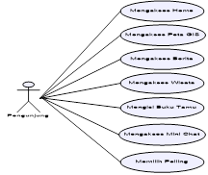

Gambar 1 Use Case Diagram Pengunjung

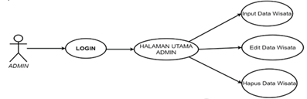

Gambar 2 Use Case Diagram Admin

- Activity Diagram
Activity Diagram biasanya digunakan untuk menjelaskan urutan suatu kejadian yang digambarkan secara sejajar dan memiliki fungsi untuk menganalisis diagram use case dengan mendiskripsikan aktor dan tindakan apa yang harus dilakukan.

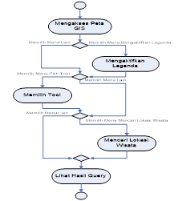

Gambar 3 Activity Diagram Pengunjung akses WebGIS
- Sequence Diagram
Sequence diagram biasa digunakan untuk menggambarkan skenario atau rangkaian langkah-langkah yang dilakukan sebagai respons dari sebuah event untuk menghasilkan output tertentu.

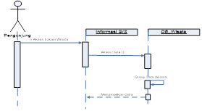

Gambar 4 Sequence Diagram Akses GIS

2.1 Perancangan Interface
Dalam perancangan desain antarmuka dibuat sederhana agar dapat menjalankan aplikasi dengan mudah.

- Tampilan Halaman Login

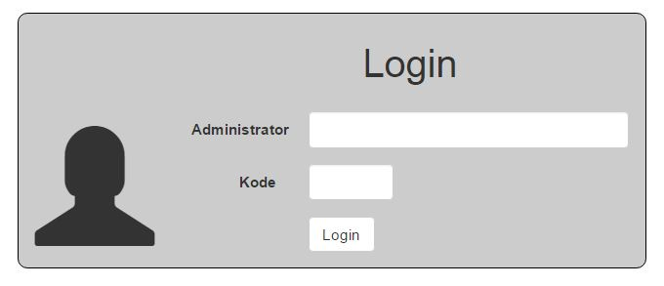

Gambar 5 Halaman Login
Diahalamn login pengguna diwajibkan untuk memasukkan username dan password untuk menuju ke halaman menu utama.

- Tampilan Halaman Home
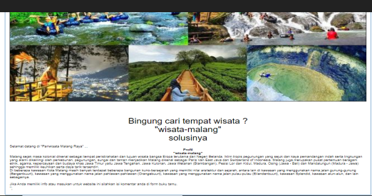

Gambar 6 Halaman Home
Pada halaman home terdapat cerita singkat profil wisata Malang dan fitur – fitur seperti Quick Search untuk pencarian wisata dan penginapan, mini chat, polling dll.

- Tampilan Peta GIS

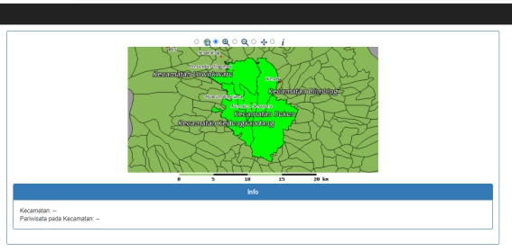

Gambar 7 Halaman Peta GIS
Pada halaman GIS ini pengunjung dapat menggunakan beberapa menu yang sudah disediakan dan legenda dari GIS yang ada di sebelah kiri yang berguna untuk pencarian tempat wisata yang ingin di pilih dan di bawah bagian peta merupakan hasil query dari pencarian yang sudah dilakukan.

- Tampilan Halaman Pencarian

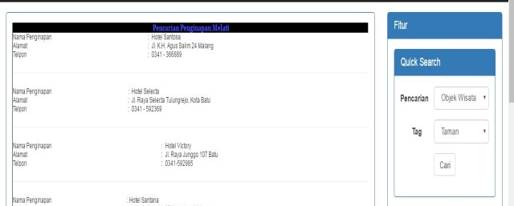
Gambar 8 Halaman Pencarian

Pada halaman home, terdapat menu pencarian dimana pengunjung bisa mencari objek wisata, tiket masuk

- Hasil dan Pembahasan
Penelitian melakukan sebuah pengujian dan percobaan sistem untuk mengetahui dan menentukan fungsi cara beroperasinya program ini dapat berjalan, apakah masukkan data dan keluaran data telah berjalan sebagaimana yang diharapkan.

Tabel 1 Pengujian Sistem Berjalan
no | prosedur | Input | Output | finish
1. | Menu Home | Menampilkan halaman home | Dapat menampilkan halaman home | Berhasil
2. | Menu GIS | Menampilkan halaman GIS | Dapat menampilkan halaman GIS | Berhasil
3. | Menu pencarian | Menampilkan halaman pencarian | Dapat menampilkan halaman pencarian | Berhasil
4. | Menu polling | Menampilkan halaman polling | Dapat menampilkan halaman polling | Berhasil
5. | Menu berita | Menampilkan halaman berita | Dapat menampilkan halaman berita | Berhasil
6. | Menu login admin | Menampilkan halaman login admin | Dapat menampilkan halaman login admin | Berhasil
7. | Menu manage wisata | Menampilkan halaman manage wisata | Dapat menampilkan halaman manage wisata | Berhasil
8. | Menu manage penginapan | Menampilkan halaman manage penginapan | Dapat menampilkan halaman manage penginapan | Berhasil
9. | Menu Manage Penginapan Wisata | Menampilkan halaman Manage Penginapan Wisata | Dapat Menampilkan halaman Manage Penginapan Wisata | Berhasil

Lanjutan Tabel 1 Pengujian Sistem Berjalan
no | prosedur | Input | Output | finish
10. | Menu Berita (admin) | Menampilkan halaman berita (admin) | Dapat menampilkan halaman berita (admin) | Berhasil
11. | Menu Mini Chat (admin) | Menampilkan halaman Mini Chat (admin) | Dapat menampilkan halaman Mini Chat (admin) | Berhasil
12. | Menu Manajemen Polling | Menampilkan halaman Manajemen Polling | Dapat menampilkan halaman Manajemen Polling | Berhasil
13, | Menu Buku Tamu (admin) | Menampilkan halaman Buku tamu (admin) | Dapat menampilkan halaman buku tamu (admin) | Berhasil

3.1 Hasil Pengujian Aplikasi Kepada Pengguna
Pengujian aplikasi merupakan pengujian yang dilakukan secara langsung kepada user terhadap aplikasi yang dibuat, yaitu untuk mengetahui kualitas dari program dan aplikasi yang telah dibuat. Pertanyaan yang terdapat dalam kuisioner tersebut mewakili 5 aspek uji kebergunaan yaitu kemudahan untuk dipelajari, efisiensi, mudah diingat, kesalahan, dan kepuasan website.
Hasil analisa ini diperoleh berdasarkan 25 orang responden . Responden yang mengunjungi laman ini dengan jenis kelamin laki-laki sebanyak 12 orang, dan perempuan 13 orang. Jenjang pendidikan responden didominasi oleh jenjang S1 sebanyak 16 orang, jenjang SMA 4 orang, jenjang S2 sebanyak 2 orang dan sisanya dari jenjang pendidikan akademi. Profesi responden sebagai pelajar/mahasiswa sebanyak 11 orang, PNS (Pegawai Negeri Sipil) sebanyak 2 orang, dan sisanya didominasi oleh profesi selain pilihan yang ada / pilihan lain-lain sebanyak 12 orang.
Mekanisme penilaian dengan cara memberi tanda centang pada box masing-masing aspek dengan kriteria nilai sebagai berikut :
1. Sangat tidak setuju atau Sangat kurang
2. Tidak setuju atau Kurang
3. Cukup Setuju atau Cukup
4. Setuju atau Baik
5. Sangat Setuju atau Sangat baik
Jika tidak tahu maka dapat dikosongkan

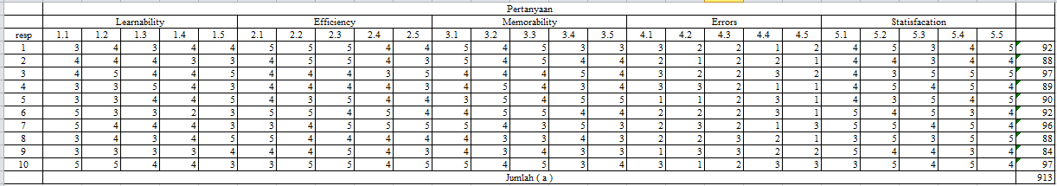

Gambar 9 Hasil Penelitian Responden (a)
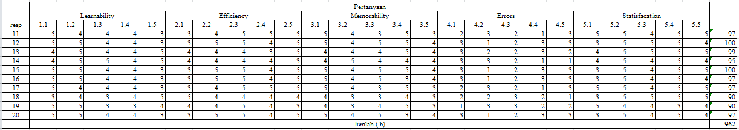

Gambar 10 Hasil Penilaian Responden (b)
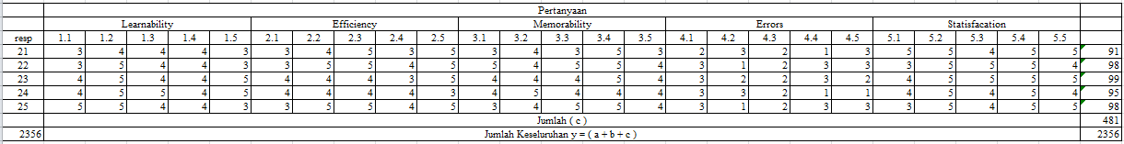
Gambar 11 Hasil Penilaian Responden (c)
Kemudian dihitung perhitungan skor sesuai dengan rumus sebagai berikut :
Σy = (2209) X 2,5
Σy = 5890
Selanjutnya adalah menghitung presentase kelayakan dengan rumus sebagai berikut :
Persentase Kelayakan (%)
= Skor yang diobservasi x 100%
Skor ideal
= 5890 x 100% = 75,51%
7812,5
Dari hasil tersebut bisa ditarik kesimpulan bahwa aplikasi ini bisa digunakan sebagai acuan untuk memilih guru terbaik dengan tingkat akurasi sebesar 75,51%.

Kesimpulan
Berdasarkan uraian dari data dan hasil percobaan diatas makan dapat disimpulkan bahwa :
- Aplikasi perancangan webGIS untuk sistem informasi pariwisata (studi kasus di wilayah Malang raya) telah berhasil dibuat dengan fitur utama pencarian wisata, penginapan dan berbagai berita di Malang.
- Hasil rekapitulasi kuisioner uji kebergunaan/uji usabilitas menunjukkan jumlah keseluruhan penilaian berdasarkan 25 orang responden / user terhadap seluruh aspek komponen uji usabilitas yaitu learnability, efficiency, memorability, errors, dan satisfaction dari website menunjukkan tingkat akurasi sebesar 75,51%.

SARAN
Aplikasi perancangan webGIS untuk sistem informasi pariwisata (studi kasus di wilayah Malang raya) merupakan pembangunan aplikasi yang memiliki tujuan untuk membantu masyarakat agar mudah mengetahui lokasi wisata yang terdapat di Malang. Oleh sebab itu perlu dilakukannya pengembangan lebih lanjut kearah yang lebih baik lagi, guna dapat memenuhi kebutuhan seluruh pengguna.
Adapun saran-saran terhadap pengembangan aplikasi yakni sebagai berikut :
- Merubah tampilan menu yang lebih menarik lagi, tidak hanya menggunakan tombol mungkin bisa dimasukkan suara untuk pencarian lokasi tempat pariwisata yang diinginkan.
- Penambahan fitur aplikasi sangat disarankan, agar pengguna lebih tertarik terhadap aplikasi yang dibuat.
- Diharapkan aplikasi ini dapat berupa android.

Referensi
[1] Chang, Kang Tsung. 2008. Introduction to Geographic Information Systems. New York : McGraw Hill International Edition.
[2] Menteri Pariwisata Dan Ekonomi Kreatif Republik Indonesia 2009. Undang-Undang Nomor 10 Tahun 2009 tentang Kepariwisataan. Sekretariat Negara. Jakarta.
[3] Tanaamah, A. R., & wardoyo, R. (2008, November). Perancangan Implementasi Webgis Pariwisata Kabupaten Sumba Timur. Jurnal informatika, 9(2), 150-158.
[4] Wikipedia. www.wikipedia.com, di download pada tanggal 15 Desember 2021.
[5] Zaenal Arifin (2008) dengan judul “ Sistem Informasi Geografis Kunjungan Wisata Jawa Timur”. Universitas Islam Negeri Malang.

